美国掏空“一中政策” 用心恶毒暗撑“台独”？

卢展常 [有理儿有面](javascript:void(0);)

**有理儿有面**

微信号 youli-youmian

功能介绍 你说是不是

2022-05-11[原文](https://mp.weixin.qq.com/s?__biz=Mzg3MjEyMTYyNg==&mid=2247559048&idx=2&sn=524c1063489b44f2c65283134d5766e6&chksm=cef7b3fdf9803aeb7feb455b4a4d171730aea291fc20306a267ec950cc1fa2523229a86db486&scene=27#wechat_redirect&cpage=1) 发表于

收录于合集





**全文共1149字，图片1张，预计阅读时间为3分钟。**

**本文转自《港人讲地》**

**作者：卢展常**



▼

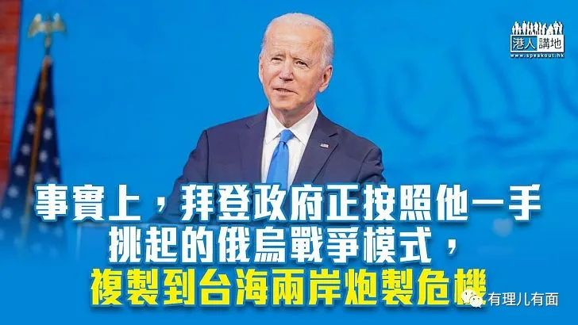

美国一手挑起俄乌战争后，现时又挑动台海局势加剧升温。美国国务院的官方网页在“美台关系”章节上进一步挑战中国的底线，网页近日突然删除了“台湾是中国的一部分”和美国“不支持台独”等表述，又增添了美国对台售武的“六项保证”。有内地学者指出，华盛顿的举措是要掏空美国原来的“一中政策”。美国此举无异于扶植台湾谋独民进党，进一步走向独立的绝路。

美国国务院于5月5日更新网站有关美台关系成果清单内容，当中删除了原有的“美国不支持台独”、 以及“1979年美中联合公报将外交承认从台北改为北京。承认中华人民共和国政府是中国的唯一合法政府，承认台湾是中国的一部分”。

清单中又首次加列了1982年列根时代美国单方面提出的“六项保证”，包括美国未同意设定终止对台军售的日期；未同意就对台军售议题向中华人民共和国征询意见；不会在台北与北京之间担任斡旋角色；未同意修订“与台湾关系法”；未改变关于台湾“主权”的立场；不会对台施压，要求台湾（地区）与中华人民共和国进行谈判。

**美对台“六项保证”　非法兼无效**

中国外交部已一再表明，美国的所谓“台湾关系法”或对台“六项保证”，纯粹是美国国内一些势力炮制出来的，与中美三个联合公报背道而驰，企图将美国的国内法凌驾于国际义务之上，是非法和无效的。

复旦大学美国研究中心副主任信强指出，美国国务院的做法是掏空“一中政策”，意味着美国未来会在不支持“台独”上继续弱化，甚至不会再公开强调这一立场，同时，美国对于一个中国原则以及“台湾是中国的一部分”的表述也将越来越静音。美国近日邀请台湾参加第二届终结疫情全球峰会，就是表明了要公开打台湾牌。

事实上，拜登政府正按照他一手挑起的俄乌战争模式，复制到台海两岸炮制危机。美国支持乌克兰展开不对称战事（asymmetric warfare）应对俄罗斯，因此也要求台方大量购入美国供应给乌克兰的反战车导弹和刺针便携式防空导弹，认为台湾面对大陆闪电攻势时，只适宣购置发挥不对称战事的军备，台军选购武器的自主权，都被美国掠夺了。

**吹嘘不对称战事　收买人命**

美国《纽约时报》引述美台官员指，拜登政府以俄乌战事为鉴，敦促台湾不要采购传统作战武器，改买针对解放军对台用武的不对称作战武器，专注于机动性和精准攻击，同时认为若台湾被围困，供应武器的难度可能比乌克兰更高，因此建议台湾应储存大量这类武器，但台方专家担心，乌克兰战争让美方深入探究不对称作战想法，而没考虑到台湾特殊需求。

其实所谓的不对称战事，说到底就是游击战，俄乌战事开打近三个月，乌方不时在新闻及互联网上声称击毁大量俄军装备，却不提乌军的伤亡人数，新闻画面所见乌克兰大片国土已沦为战争废墟，不对称战事收买人命，受害者是大量乌克兰人民；美国试图将台湾变成东方的乌克兰，用心实在恶毒。

本文转自《港人讲地》

作者：卢展常

**图片源自网络**





**关注公众号：**

**有理儿有面**

**理   性｜   揭   秘｜   探   讨**







### 精选留言

用户设置不下载评论